Urlaub in Feda - Bilder einer Ausfahrt

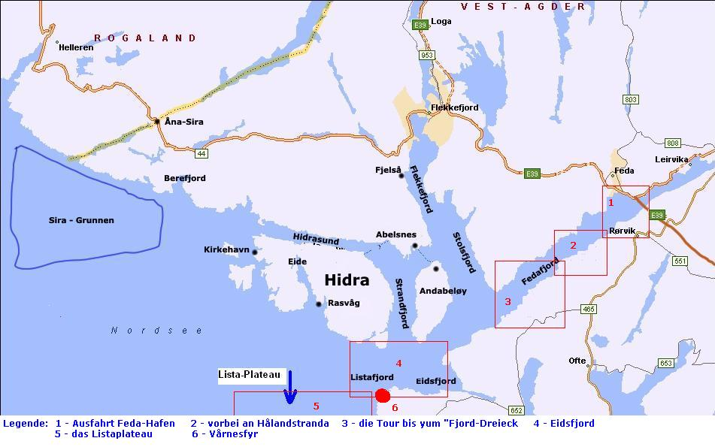

Ausschnitt 1

Beginnen wollen wir unsere Ausfahrt im Hafen von Feda – direkt am Fjord gelegen und Standort doch so einiger prächtiger Boote und kleiner Schiffe. Bootsfreunde kommen hier schon auf ihre Kosten und werden wohl mehr als nur 5 Minuten im Hafen verweilen.

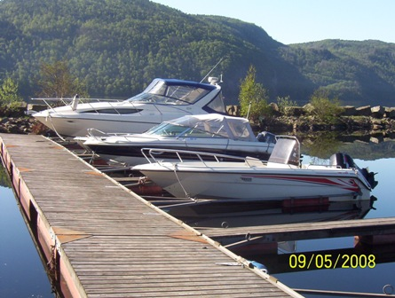
Nur mal ein paar von den „Kähnen“

Wenn man dann noch traumhaftes Wetter hat, ist die Vorfreude auf eine Ausfahrt doppelt groß – sei es nun zum Fischen oder aber auch für eine Sightseeing-Tour durch die fjordreiche Landschaft rund um Feda.

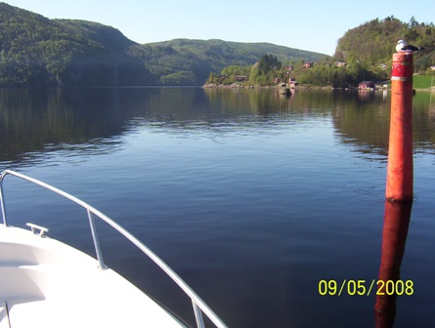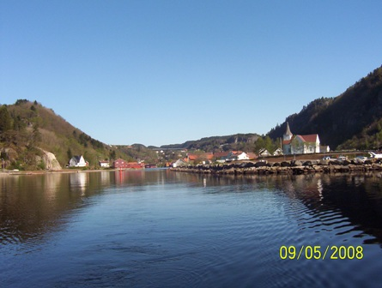

Ausschnitt 2

Nach nur wenigen Bootsminuten erreichen wir auf der rechten Fjordseite des Fedafjordes Hålandstranda – Angler erwartet hier der Steilfelsen und die Bucht mit einer Ertrag versprechenden
60-m-Kante. Hier konnte ich schon so einige Flossenträger zur Strecke bringen.

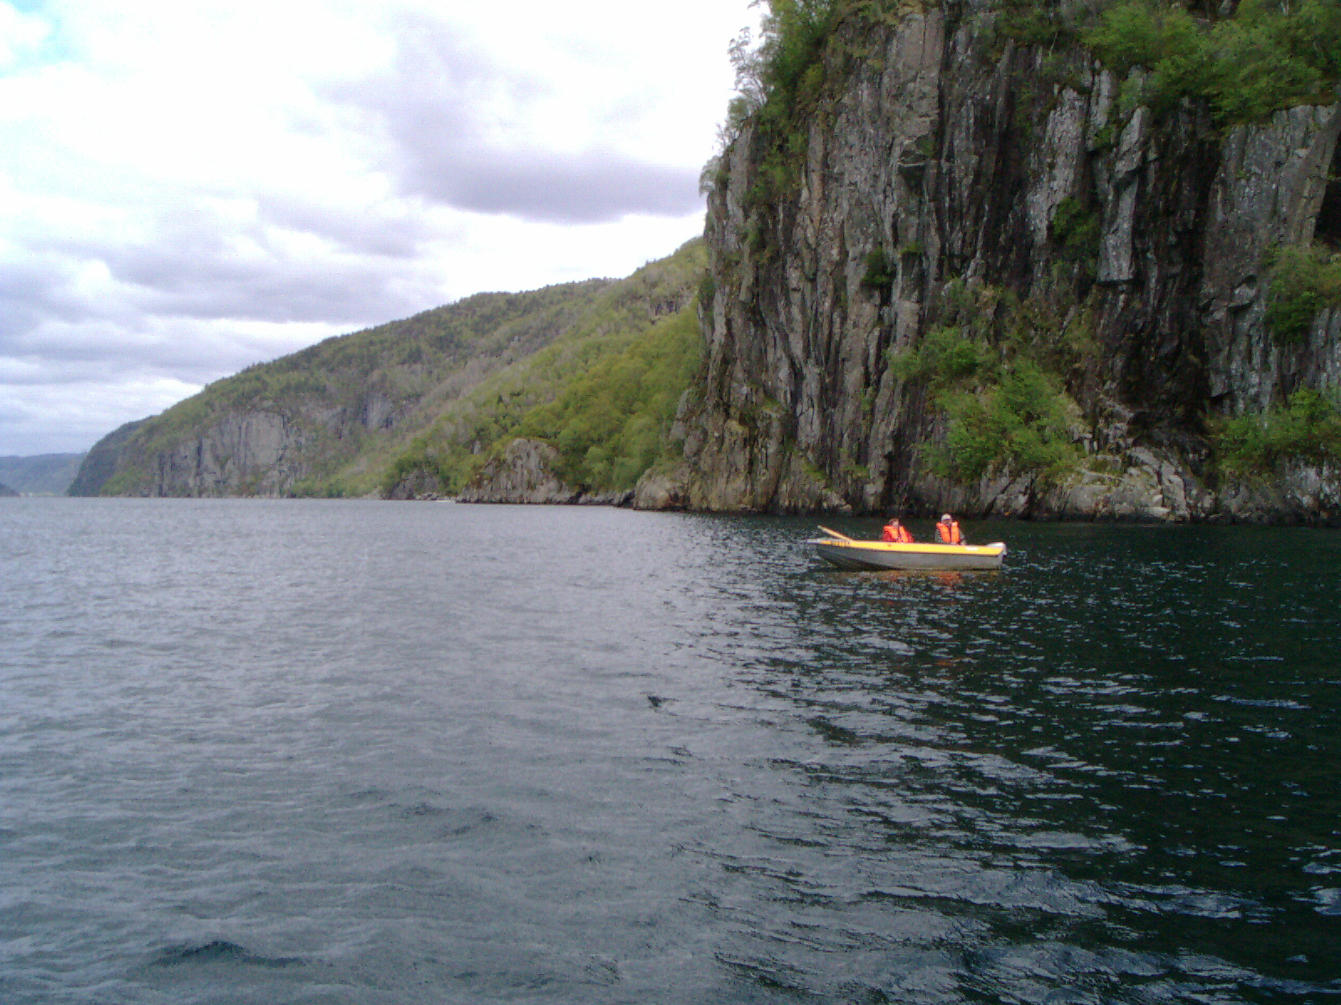
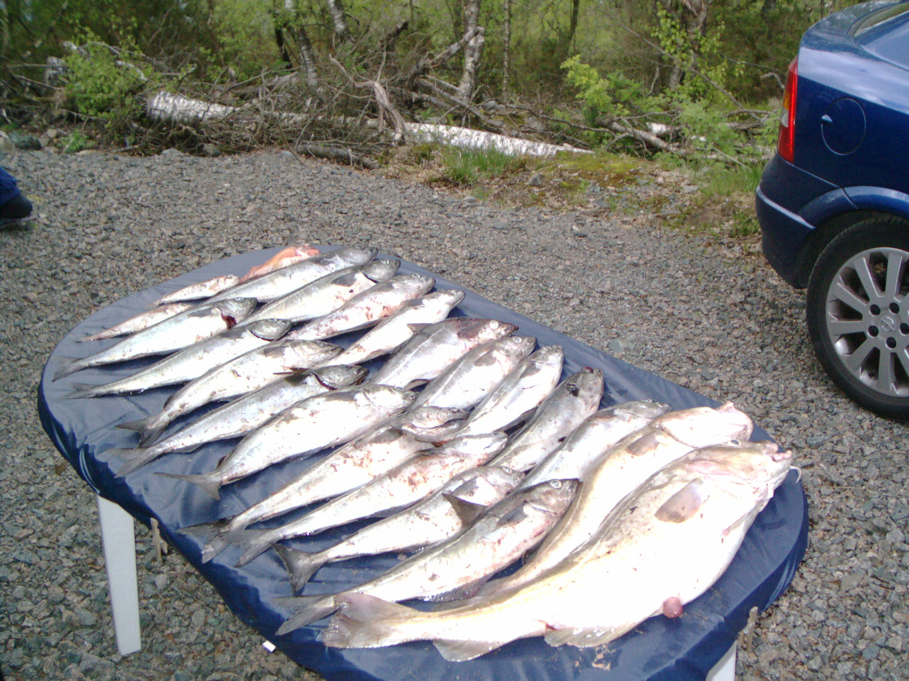

Ausschnitt 3

Weiter durch den Fjord – vorbei an malerischen kleinen Buchten – zum Teil auch anglerisch wertvoll wegen einiger Unterwasserberge – geht es bis zum Fjorddreieck von Fedafjord, Stolsfjord und später auch noch der Eidsfjord. Nicht selten sind dann auch die größeren Pötte – die bis nach Feda hinter fahren – zu sehen. Abstand halten ist selbstverständlich.

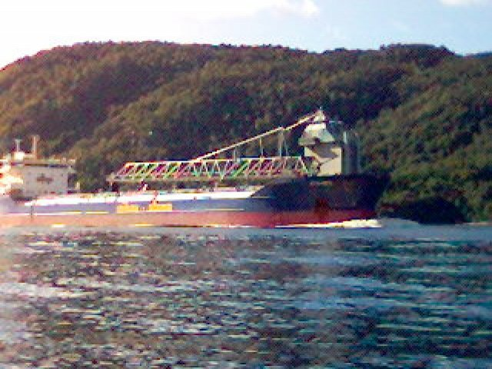

Oftmals entscheidet sich wegen der kreuzenden Winde schon hier, ob eine Weiterfahrt sinnvoll ist. Der Aufbau von 2 m hohen Wellen, bei auch nur mäßigen Winden, ist hier nicht unbedingt eine Seltenheit.
Für mich war dieses Dreieck schon oft Wendepunkt meiner Ausfahrten – hier scheiden sich die Geister zwischen Angelspaß und Lebensmüdigkeit.

Wegen der recht starken Drift im Fjord – auch gerade an dieser Stelle - hat ein 5-PS-Boot hier kaum die Chance weiter zu kommen – das sollte man dann auch akzeptieren und nicht mit Gewalt versuchen, noch ein paar Meter zu gewinnen.

Die kleinen Buchten am Rande dieser Ausfahrt lohnen aber schon, die eine oder andere Pilkpause einzulegen – Ausreißer gibt es immer wieder.

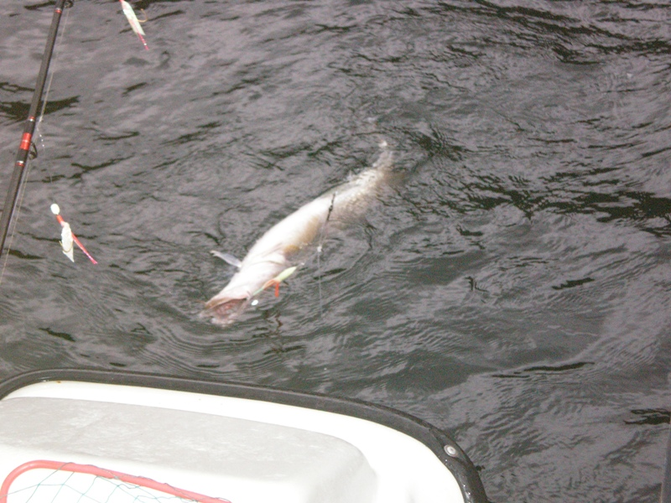 ein guter Leng – mitten im Fjord

Ausschnitt 4

Der Eidsfjord in seiner vollen Pracht – bestückt mit den Inselchen von Elleholmanen – kann zum wahren Angelparadies werden. Driften an der Südseite bis vor nach Varnesfyr (roter Punkt 6) haben schon so manchem Pollack das Vergnügen einer Bootsfahrt gegönnt.

Aber Achtung – ich befinde mich spätestens hier im direkten Einfluss der offenen See. Wind bläst ohne Hindernisse ein und der Seegang von „draußen“ wird hier schon mehr als deutlich spürbar. Wer es bisher nicht getan hatte, sollte aber allerspätestens hier (!!!) mit aktiver Wetterbeobachtung beginnen.

Und wenn sich hier die „Nebelbilder“ zeigen, ist Zeit, die Schuhe in die Hand zu nehmen und retour in den tieferen Fjord bzw. heim zu fahren. Dieser Nebel ist schneller, als Ihr mit dem Boot fahren könnt. Und das möchte man nicht unbedingt live auf offenem Wasser erleben.

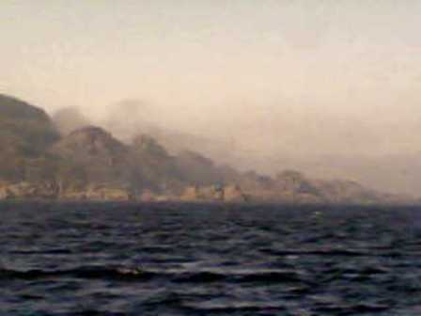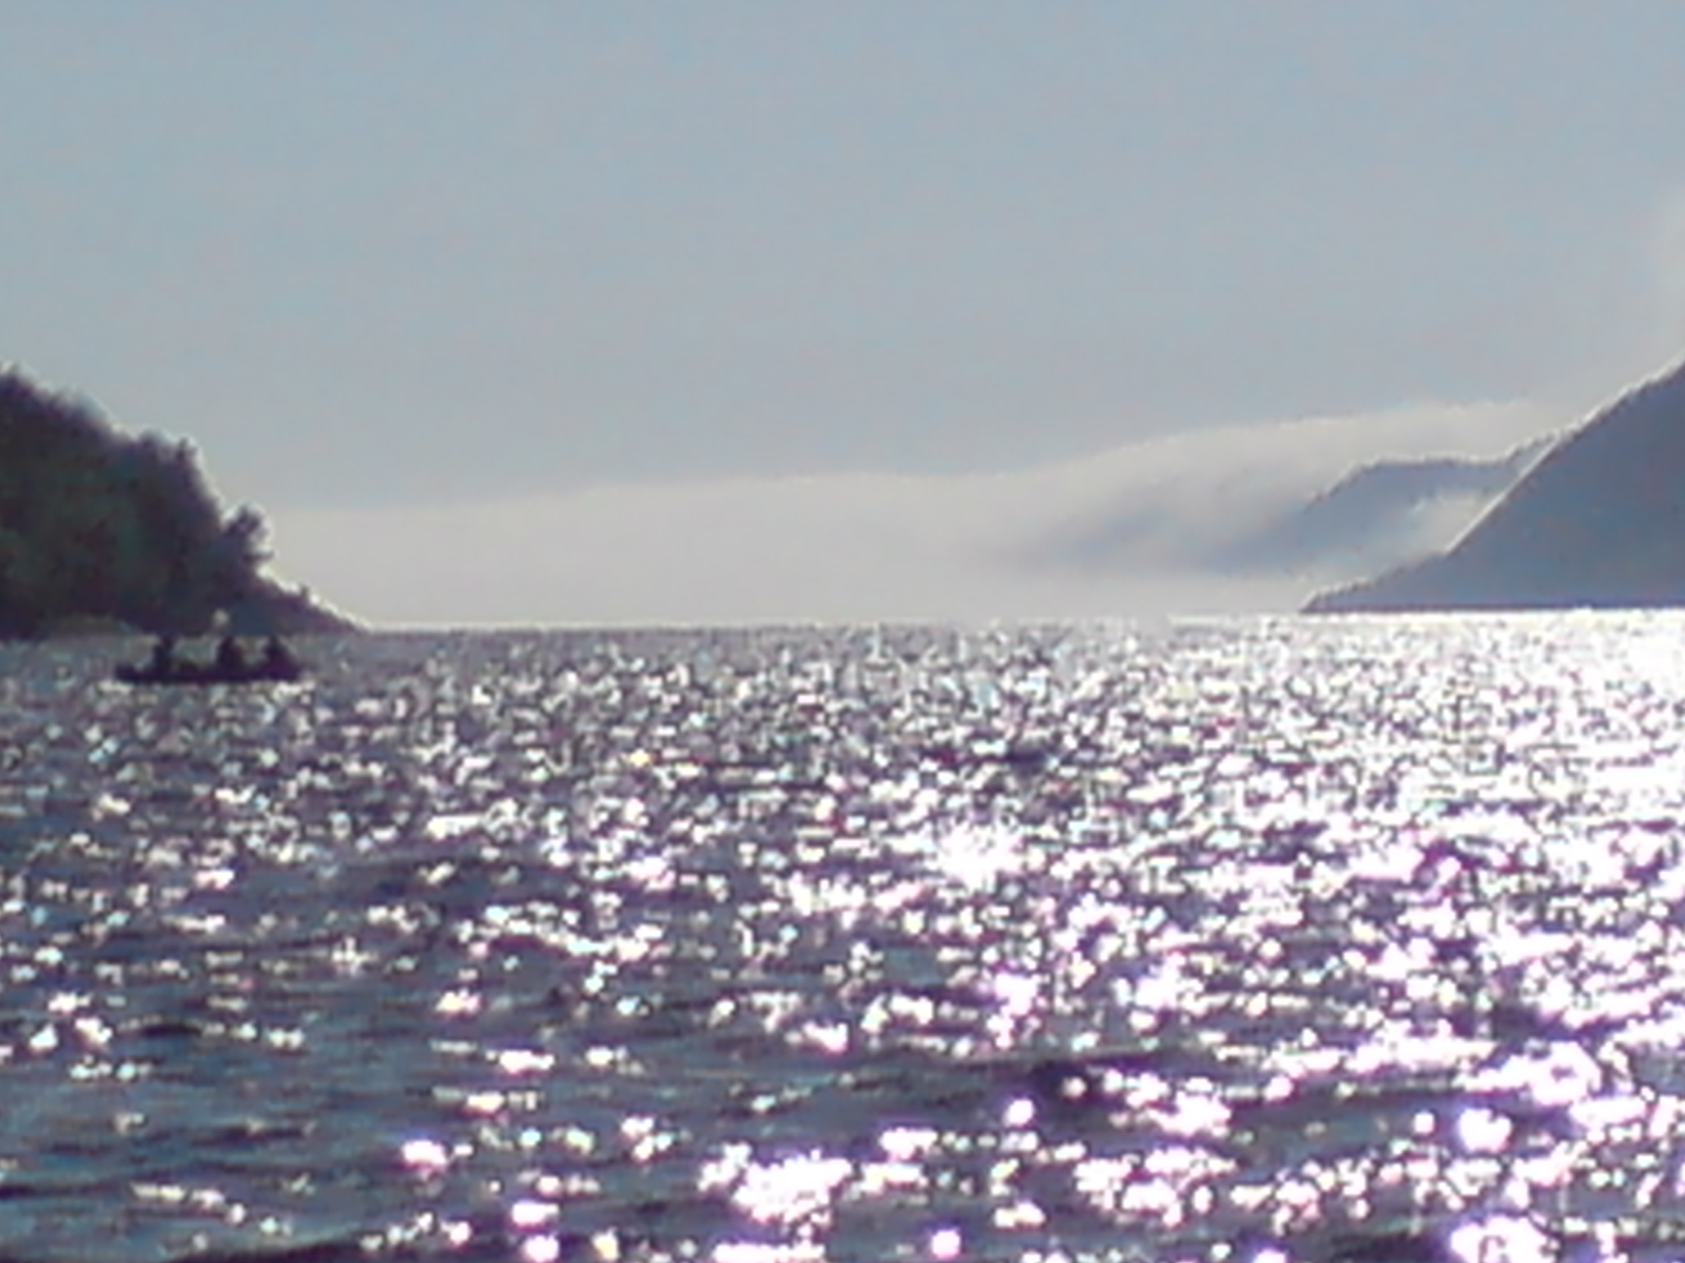

Ausschnitt 5

Wenn das Wetter aber mitspielt und Ihr um Varnesfyr rumfahren könnt, erwarten Euch Fischgründe, die es lohnt zu beangeln – das Lista-Plateau bei durchschnittlich 40 m Tiefe erspart sogar die körperliche Anstrengung, die man vom „Tiefsee-Kurbeln“ kennt und die 100-m-Kanten vor der Küste versprechen Lumb und Leng. Eine Fischgarantie gibt es dort aber dennoch nicht.

Möglich ist dennoch so einiges.

Ich wünsche Euch aber ein ganz dickes Petri Heil

Euer Dorschpapa

